
2.1 塑造地表形态的力量 导学案
【学习目标】
1.结合实例。说明内力作用的能量来源及其表现形式，理解地壳运动是塑造地表形态的主要作用方式。
2.说明外力作用的四种形式及其相互关系，尝试识别外力作用形成的不同地貌。
3.建立内力和外力辩证统一、共同塑造地表形态的观点。
【重点难点】
1.结合实例。说明内力作用的能量来源及其表现形式，理解地壳运动是塑造地表形态的主要作用方式。
2.说明外力作用的四种形式及其相互关系，尝试识别外力作用形成的不同地貌。
【课前预习】
一、内力作用
1．能量来源： 来自地球内部，主要是________________产生的热能。
2．表现形式
(1)变质作用：一般发生在____________，不能直接塑造地表形态。
(2)岩浆活动：岩浆只有____________时才可以直接影响地表形态。
(3)地壳运动：
类型 | 水平运动 |  | 垂直运动
概念 | 组成地壳的岩层沿平行于地球表面的方向运动 |  | 组成地壳的岩层沿垂直于地球表面的方向运动
运动方向 | 水平挤压 | 水平张裂 | 地壳抬升、地壳下沉
对地表的影响 | 形成巨大的褶皱山系 | 形成裂谷或海洋 | 引起地表高低起伏和海陆变迁
运动形态 | 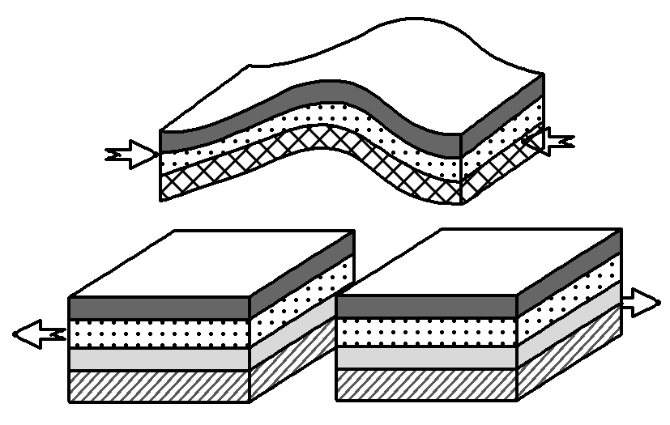 |  | 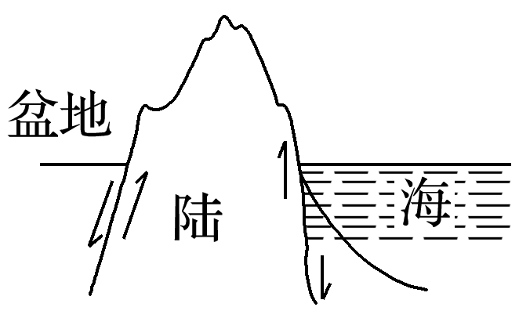
举例 | 喜马拉雅山、阿尔卑斯山等 | 东非大裂谷、大西洋、红海等 | 意大利那不勒斯湾海岸三根大理石柱的升降变化
相互关系 | 在不同的时期和不同的区域有主次之分，就全球规模的运动而言，以水平运动为主，垂直运动为辅
3．对地表的影响
内力作用奠定了地表形态的基本格局，总的趋势是使地表变得____________。
[判断］
1．地壳的水平和垂直运动是依据地表的运动方向判定的。( )
2．东非大裂谷是地壳水平运动形成的。( )
[思考］
1.东非大裂谷是世界大陆上最大的断裂带，这一巨大的裂谷带是怎样形成的？
2.火山是何种内力作用形成的？
参考答案：放射性元素衰变 地壳内部 喷出地表 高低不平
错 对
1.板块张烈运动 岩浆活动 2.不正确 3.岩石会遭受外力的破坏
【课堂探究】
探究一：内力作用
探究材料 青藏高原是世界上平均海拔最高的高原，号称“世界屋脊”，世界上海拔超过8 000米的14座山峰，全部位于青藏高原边缘的喜马拉雅山脉和喀喇昆仑山脉。古生物学家在与珠穆朗玛峰峰顶同属一个层位的岩层中发现了三叶虫、腕足类和海百合等古代海生生物化石。
你能解释青藏高原的成因吗？

参考答案：1.亚欧板块和印度洋板块碰撞挤压，导致青藏高原抬升

